*МІНІСТЕРСТВО ОСВІТИ І НАУКИ УКРАЇНИ*

***ЛЬВІВСЬКИЙ НАЦІОНАЛЬНИЙ УНІВЕРСИТЕТ ІМЕНІ ІВАНА ФРАНКА***

Кафедра менеджменту

**Індивідуальне навчально-дослідне завдання**

**ОРГАНІЗАЦІЯ І ПЛАНУВАННЯ ДІЯЛЬНОСТІ ПІДПРИЄМСТВА**

галузі знань 07 «Управління та адміністрування»

спеціальності 073 «Менеджмент»

факультет економічний

2022-2023 навчальний рік

Індивідуальне навчально-дослідне завдання з навчальної дисципліни «ОПДП» для студентів денної та заочної форми навчання галузі знань 07 «Управління та адміністрування» спеціальності 073 «Менеджмент». – Львів: ЛНУ ім. І. Франка, 2022. – 15 с.

Розробник:

Виклюк Мар’яна Іванівна, кандидат економічних наук, доцент, доцент кафедри менеджменту

ІНДЗ схвалено на засіданні кафедри менеджменту.

Протокол від «____» ____________ 2022 р. № ___.

Завідувач кафедри менеджменту

______________ проф. Кундицький О.О.

**Практичні завдання та методичні рекомендації їх виконання**

1. Для підприємства – може бути **база практики (студент обирає своє підприємство)** – обрати ключові показники, що характеризують його фінансово-економічний стан, зокрема: показники прибутковості, ліквідності, платоспроможності, рентабельності, продуктивності, фінансової стійкості, ділової активності тощо.

**АЛГОРИТМ РОЗРАХУНКУ ПРЕДСТАВЛЕНО В ДОДАТКУ 1.**

1. Зробити відповідний аналіз та висновки щодо отриманих результатів.
2. Навести динаміку обраних показників за 3-5 або більше років, представити результати у формі таблиць та рисунків.
3. Методом екстраполяції побудувати прогнози змін показників на один та два майбутні періоди.
4. За даними Фінансової звітності (Балансів /Звіт про фінансовий стан та Звіт про фінансові результати) розробити річний фінансовий план підприємства Дані останнього звітного періоду приймаються базовими даними для виконання завдання (наприклад, 2021 звітний рік). **Відповідно варіанти зміни базових показників фінансового плану представлені в ДОДАТКУ 2, де студент обирає той варіант, який відповідає порядковому номеру його у списку студентів.**
5. Заповнити Базовий формат фінансового плану **(ДОДАТОК 3)** досліджуваного Вами підприємства. Коротко описати майбутні тенденції фінансового планування та розвитку досліджуваного підприємства.

***Методичні рекомендації***

Створення прогнозів на основі екстраполяції наявних даних здійснюється у середовищі Microsoft Excel одним із двох методів: із використанням функції "ПРЕДСКАЗ" або за допомогою побудови ліній тренда та прогнозів на них.

Динаміка показників може бути описана експоненціальною, лінійною, логарифмічною, поліноміальною, степеневою лініями тренда.

Першочерговим завданням є побудова графіків, а саме простих точкових, що відображають динаміку досліджуваних показників. Побудувати п'ять однакових графіків, на яких у подальшому будуть нанесені тренди.

Далі, для того щоб зрозуміти, яка з ліній найбільш точно описує зміни вихідних показників та підходить для побудови прогнозів, у діалоговому вікні "Параметри лінії тренда", вказати на необхідність розміщення на діаграмі величини достовірності апроксимації (R2).

Коефіцієнт апроксимації R2 показує ступінь відповідності трендової моделі вихідним даним. Його значення може лежати в діапазоні від 0 до 1. Чим ближче R2 до 1, тим точніше модель описує наявні дані.

**ДОДАТОК 1**

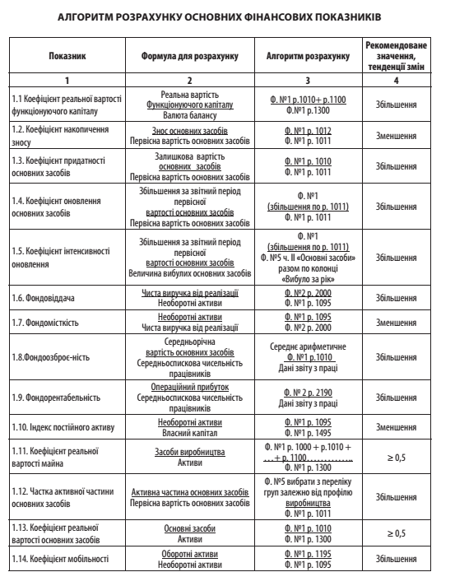

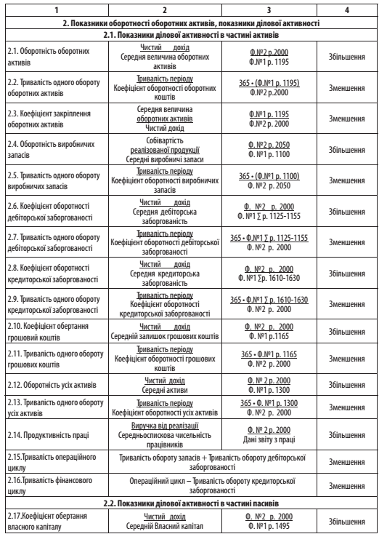 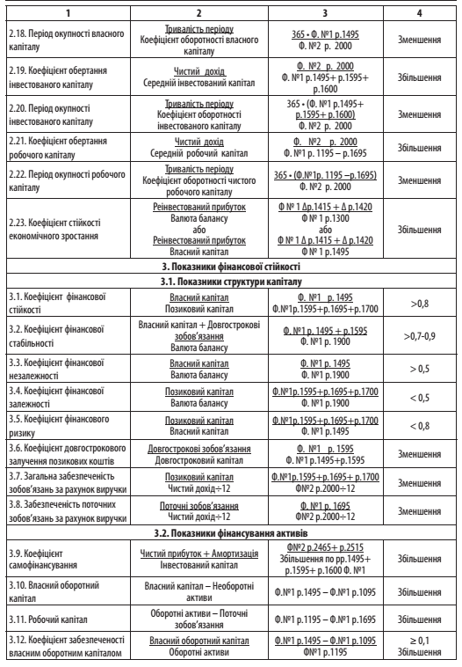 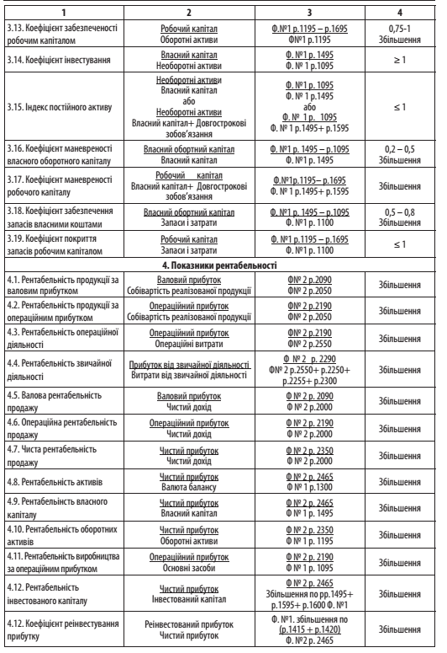 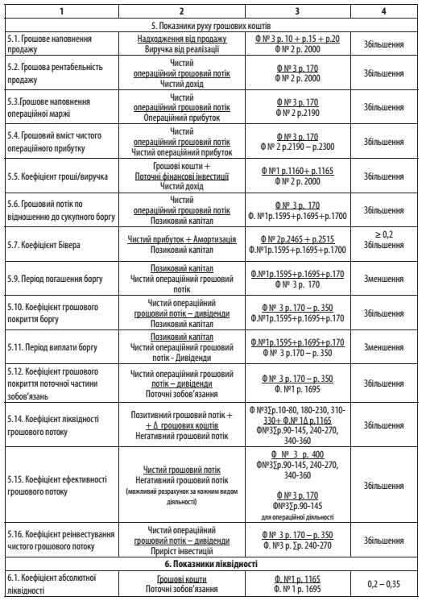 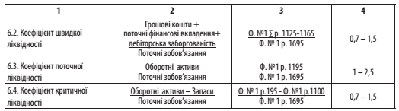

**ДОДАТОК 2**

|  |  |  |  |  |  |  |  |  |  |  |  |
| --- | --- | --- | --- | --- | --- | --- | --- | --- | --- | --- | --- |
| №  варіанту | **Приріст показника у плановому році (у % до фактичного значення)** | | | | | | | | | | |
| Дохід від реалізації | Інші операційні доходи | Собівартість реалізованої продукції | Матеріальні витрати | Витрати на оплату праці | Амортизація | Інші операційні витрати | Адміністративні витрати | Витрати на збут | Фінансові витрати | Інші витрати |
|  | +25% | +20% | +10% | +10% | +8% | -8% | -10% | +8% | +8% | +2% | +5% |
|  | +24% | +19% | +9% | +9% | +7% | -7% | -8% | +7% | +7% | +3% | +4% |
|  | +23% | +18% | +8% | +8% | +6% | -6% | -5% | +6% | +6% | +4% | +3% |
|  | +22% | +17% | +7% | +7% | +5% | -5% | -3% | +5% | +5% | +5% | +2% |
|  | +21% | +16% | +6% | +6% | +8% | -8% | +10% | -8% | -8% | +2% | +5% |
|  | +20% | +15% | +5% | +5% | +7% | -7% | +8% | -7% | -7% | +3% | +4% |
|  | +19% | +14% | +10% | +4% | +6% | -6% | +5% | -6% | -6% | +4% | +3% |
|  | +18% | +13% | +9% | +3% | +5% | -5% | +3% | -5% | -5% | +5% | +2% |
|  | +17% | +12% | +8% | +2% | +8% | -8% | -10% | +8% | +8% | +2% | +5% |
|  | +16% | +11% | +7% | +10% | +7% | -7% | -8% | +7% | +7% | +3% | +4% |
|  | +15% | +10% | +6% | +9% | +6% | -6% | -5% | +6% | +6% | +4% | +3% |
|  | +14% | +20% | +5% | +8% | +5% | -5% | -3% | +5% | +5% | +5% | +2% |
|  | +13% | +19% | +10% | +7% | +8% | -8% | +10% | -8% | -8% | +2% | +5% |
|  | +12% | +18% | +9% | +6% | +7% | -7% | +8% | -7% | -7% | +3% | +4% |
|  | +11% | +17% | +8% | +5% | +6% | -6% | +5% | -6% | -6% | +4% | +3% |
|  | +10% | +16% | +7% | +4% | +5% | -5% | +3% | -5% | -5% | +5% | +2% |
|  | +9% | +15% | +6% | +3% | +8% | -8% | -10% | +8% | +8% | +2% | +5% |
|  | +8% | +14% | +5% | +2% | +7% | -7% | -8% | +7% | +7% | +3% | +4% |
|  | +7% | +13% | -10% | +10% | +6% | -6% | -5% | +6% | +6% | +4% | +3% |
|  | +6% | +12% | -9% | +9% | +5% | -5% | -3% | +5% | +5% | +5% | +2% |
|  | +5% | +11% | -8% | +8% | +8% | -8% | +10% | -8% | -8% | +2% | +5% |
|  | +25% | +10% | -7% | +7% | +7% | -7% | +8% | -7% | -7% | +3% | +4% |
|  | +24% | +20% | -6% | +6% | +6% | -6% | +5% | -6% | -6% | +4% | +3% |
|  | +23% | +19% | -5% | +5% | +5% | -5% | +3% | -5% | -5% | +5% | +2% |
|  | +22% | +18% | -10% | +4% | +8% | -8% | -10% | +8% | +8% | +2% | +5% |
|  | +21% | +17% | -9% | +3% | +7% | -7% | -8% | +7% | +7% | +3% | +4% |
|  | +20% | +16% | -8% | +2% | +6% | -6% | -5% | +6% | +6% | +4% | +3% |
|  | +19% | +15% | -7% | +10% | +5% | -5% | -3% | +5% | +5% | +5% | +2% |
|  | +18% | +14% | -6% | +9% | +8% | -8% | +10% | -8% | -8% | +2% | +5% |
|  | +17% | +13% | -5% | +8% | +7% | -7% | +8% | -7% | -7% | +3% | +4% |
|  | +16% | +11% | -10% | +7% | +6% | -6% | +5% | -6% | -6% | +4% | +3% |
|  | +15% | +10% | -9% | +6% | +5% | -5% | +3% | -5% | -5% | +5% | +2% |
|  | +10% | +16% | +7% | +4% | +5% | -5% | +3% | -5% | -5% | +5% | +2% |
|  | +9% | +15% | +6% | +3% | +8% | -8% | -10% | +8% | +8% | +2% | +5% |
|  | +8% | +14% | +5% | +2% | +7% | -7% | -8% | +7% | +7% | +3% | +4% |
|  | +7% | +13% | -10% | +10% | +6% | -6% | -5% | +6% | +6% | +4% | +3% |
|  | +6% | +12% | -9% | +9% | +5% | -5% | -3% | +5% | +5% | +5% | +2% |
|  | +5% | +11% | -8% | +8% | +8% | -8% | +10% | -8% | -8% | +2% | +5% |
|  | +25% | +10% | -7% | +7% | +7% | -7% | +8% | -7% | -7% | +3% | +4% |
|  | +24% | +20% | -6% | +6% | +6% | -6% | +5% | -6% | -6% | +4% | +3% |
|  | +23% | +19% | -5% | +5% | +5% | -5% | +3% | -5% | -5% | +5% | +2% |
|  | +22% | +18% | -10% | +4% | +8% | -8% | -10% | +8% | +8% | +2% | +5% |
|  | +21% | +17% | -9% | +3% | +7% | -7% | -8% | +7% | +7% | +3% | +4% |

**ДОДАТОК 3 - Базовий формат фінансового плану ( EXCEL - варіант)**

